Traitement des ecarts d’un point a une droite dans un plan
Freddy Becker
Résumé
Cette note présente la documentation mathématique concernant le traitement des écarts d’un point à une droite dans un calcul de compensation générale par les moindres carrés.
Le calcul des contributions présenté correspond à des observaitons exprimées dans un système local.

Mots-clés : Ecart, point, droite, plan, compensation, équation d’observation
Key words : Offset, point, line, plan, adjustment, observation equation

remarques preliminaires
Dans LGC++ les objets en relation avec ce type d’observation sont les suivants : 2D Offset Measurement, 2D Offset ROM, Distance Measurement Station, Spatial Line.
Nous donnerons ci-dessous le schéma général de la géométrie relative à ce type d’observation, mais nous ne détaillerons ensuite que le cas des écarts horizontaux, facilement transposable aux deux écarts verticaux.

SchemaS

Schéma général
Le schéma pour les observations d’écart d’un point à une droite dans le système local est le suivant :
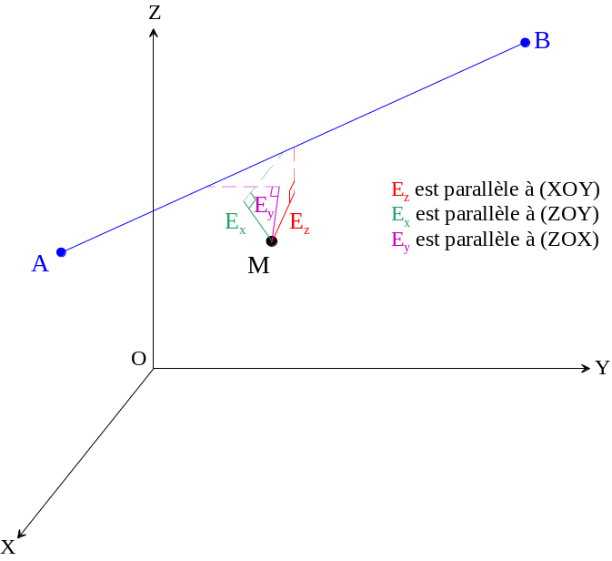
(OXYZ) est le repère cartésien local.
M est le point dont on veut exprimer les écarts par rapport à la droite (AB), laquelle est définie poar les deux points A et B.

Schéma pour l’écart horizontal
Le schéma pour l’écart horizontal E_{z} est le suivant (projection de la figure précédente dans le plan horizontal) :

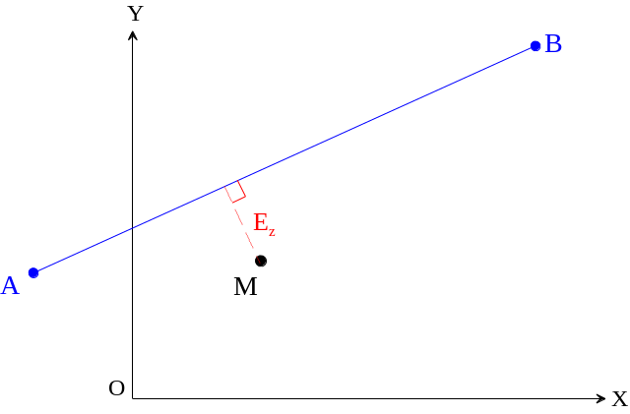Définition des termes du calcul et des conventions de signe
Les coordonnées des points M, A et B seront notées respectivement (X_{M},Y_{M}) , (X_{A},Y_{A}) et (X_{B},Y_{B}).
Dh_{AB} désigne la distance horizontale entre A et B :
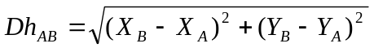
Les écarts sont positifs à gauche de la droite et négatifs à droite, , la droite étant orientée de A vers B.

determination des coefficients de la matrice DES DERIVEES PARTIELLES D’un ecart horizontal pour le systeme local

Valeur approchée de l’écart du point à la droite
L’aire du triangle MAB de la figure ci-dessus est donnée par les deux expressions suivantes :
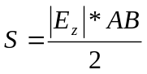 ou 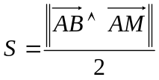
Par égalité des deux expressions précédentes, en utilisant la notation analytique du produit vectoriel et en tenant compte des conventions de signe, la valeur approchée de l’écart est calculée avec la formule suivante :
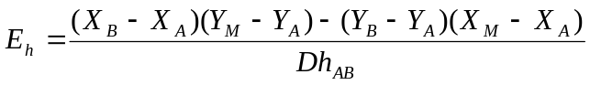

Dérivées partielles dans le système local
Pour obtenir les coefficients de la matrice A (matrice des dérivées partielles), l’expression de la valeur approchée de E_{h} est dérivée partiellement par rapport aux paramètres qui sont (X_{M},Y_{M}) , (X_{A},Y_{A}) et (X_{B},Y_{B}).
Les coefficients relatifs aux différents paramètres sont les suivants :
- pour X_{M} : 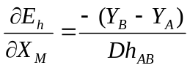
- pour Y_{M} : 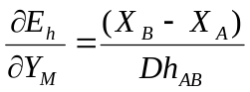
- pour X_{A} :
- pour Y_{A} :
- pour X_{B} :
- pour Y_{B} :

remarques sur le traitement des observations
Pour le traitement de ce type d’observations dans un système non local, on pourra se référer au document xx.

